HAMBURG
TERMIN: 25.11.2021 – 30.12.2021
PROGRAMM: Weihnachtsmärkte
AKTUALLE VERANSTALTUNGEN: Tickets zu Bunkersalon – Remembering Matthias Kaul jhgvfesvhljdsbhsesbncbnsnebfj um 18:30

ESSEN UND TRINKEN: Fish, Fleisch, Meeresfrüchte

SEHENSWÜRDIGKEITEN: Elbphilharmonie, Miniatur Wunderland

UNTERKUNFT: Radisson Blu Hotel

VERKEHR: mit dem Auto oder Bahn

FREIZEIT: Besichtigung

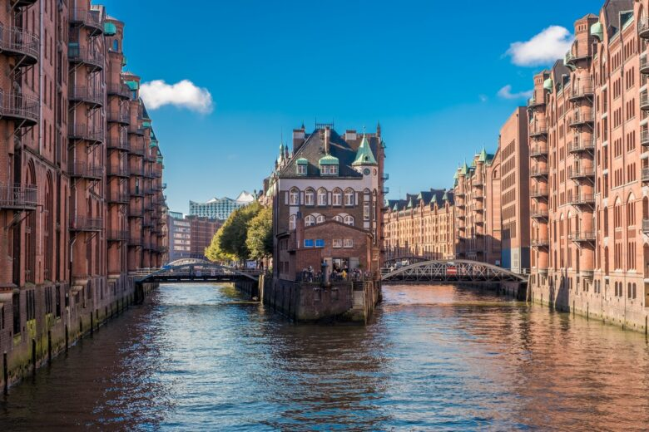

KOSTEN: 167€



